# 基于多模态深度学习的荧光纤维鉴伪识别研究

覃佐睿6 谢瀚然4

**摘 要** 针对传统荧光纤维鉴伪识别方法普遍依赖单一图像特征，导致其在复杂环境下识别性能不稳定、易受干扰的问题，本文提出了一种基于多模态深度学习的荧光纤维鉴伪识别方法。该方法综合考虑荧光纤维的视觉纹理信息及其发光强度、颜色分布等物理特性，构建多模态特征融合表示框架，以获取更具判别性的特征描述。通过引入深度神经网络对多源特征进行端到端的学习与整合，有效提升了识别系统的鲁棒性与泛化能力。实验在多种典型环境条件下开展，并采用主流评估指标对所提方法进行全面测试。结果表明，相比传统基于单一图像特征的方法，本文提出的多模态识别方法在准确率与稳定性方面均有显著提升，能够更好地适应复杂多变的实际应用场景，具有良好的应用前景。

**关键词：** 荧光纤维鉴伪；多模态深度学习；数据融合

# Research on Fluorescence Fiber Authentication and Identification Based on Multi-modal Deep Learning

Qin Zuo-Rui6 Xie Han-Ran4

**Abstract** Aiming at the problem that traditional fluorescence fiber authentication methods generally rely on single image features, leading to unstable recognition performance and susceptibility to interference in complex environments, this paper proposes a fluorescence fiber authentication method based on multi-modal deep learning. The proposed method comprehensively considers the visual texture information of fluorescent fibers as well as their physical characteristics such as light intensity and color distribution, and constructs a multi-modal feature fusion framework to obtain more discriminative feature descriptions. By introducing a deep neural network for end-to-end learning and integration of multi-source features, the robustness and generalization ability of the recognition system are effectively improved. Experiments are conducted under various typical environmental conditions, and the proposed method is comprehensively evaluated using mainstream assessment metrics. Experimental results demonstrate that compared with traditional methods based on single image features, the proposed multi-modal approach achieves significant improvements in both accuracy and stability, and is better adapted to complex and variable practical application scenarios, showing promising potential for real-world applications.

**Keywords:** Fluorescence fiber authentication; Multi-modal deep learning; Data fusion

## 1 引言

荧光纤维是一种特殊类型的纤维，其在受到特定波长的光线照射时能够发出荧光，其荧光效果如图1.1所示。这种特性使得荧光纤维在多种领域中具有广泛的应用价值，尤其是在安全防伪、生物医学和材料科学等领域。

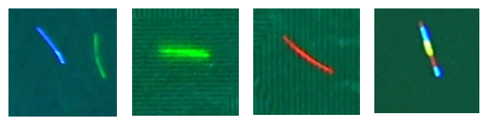

图1.1：常见单一荧光纤维图像。

随着货币造假技术的不断升级，荧光纤维作为货币防伪的重要手段之一，其鉴伪识别的准确性和稳定性至关重要。传统的荧光纤维鉴伪方法多基于单一图像特征分析，难以全面捕捉荧光纤维的特性，导致识别准确率受限。同时，不同的拍摄环境和设备会对荧光纤维图像质量产生显著影响，进一步降低了鉴伪系统的性能。因此，如何提高荧光纤维鉴伪识别的准确率，增强系统在复杂环境下的适应性，成为当前货币防伪领域的研究热点。

## 2 相关工作

### 2.1 荧光纤维鉴伪技术现状

早期的荧光纤维鉴伪主要依靠人工观察荧光纤维的外观特征，这种方法主观性强、效率低且准确率不高。随着技术的发展，基于图像处理的自动鉴伪方法逐渐兴起，如利用图像的纹理、形状等特征进行识别。但这些方法仅依赖单一图像模态，无法充分利用荧光纤维的其他特性。

在不同光强条件下，荧光纤维呈现出各异的特征。如图1.2所示，低光强时，荧光信号微弱，纤维轮廓模糊，与背景对比度低，细节易被背景噪声掩盖，难以精准识别。中等光强下，荧光亮度适宜，纤维形态与走向得以较好展现，细节清晰可辨，与背景形成适度对比，便于观察分析。而高光强时，虽荧光强烈、纤维轮廓清晰，但易出现荧光饱和，导致局部过亮，部分细节丢失。

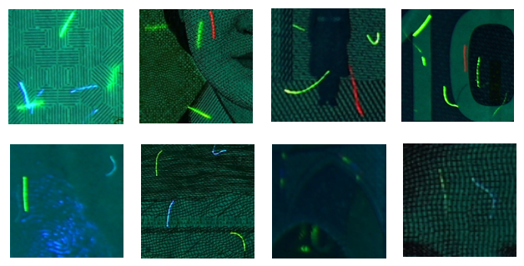

图1.2：不同光强下的荧光纤维图像。

除此之外，复杂背景下也是荧光纤维的识别与分析面临独特的一大挑战。背景元素丰富多样，或存在复杂纹理、图案，如图1.3所示。在这种情况下，荧光纤维虽凭借自身荧光特性在一定程度上可与背景区分，但仍受背景干扰。复杂背景可能包含与荧光纤维颜色相近或亮度相仿的元素，易造成视觉混淆，干扰对荧光纤维的准确识别。

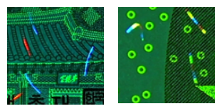

图1.3：复杂背景下的荧光纤维图像。

### 2.2 多模态数据融合技术

多模态数据融合技术在多个领域已取得成功应用。在图像识别中，将视觉图像与语音、文本等其他模态信息融合，能提升模型对复杂场景的理解能力。在荧光纤维鉴伪领域，多模态数据融合尚处于探索阶段，具有较大的研究空间。

## 3 基于多模态深度学习的荧光纤维鉴伪识别方法

### 3.1 多模态数据融合策略

本研究构建了一个多模态数据采集系统，用于同步获取荧光纤维的图像、发光强度以及颜色信息，具体分支结构如图3.1所示。

该神经网络结构包含三个分支。图像特征提取分支以输入图像为起点，通过带ReLU激活的卷积操作提取局部特征，并经最大池化等下采样操作获取图像关键信息，输出相应的图像特征用于后续处理；发光强度处理分支以发光强度单值作为输入，利用Sigmoid激活函数突出关键信息，随后通过全连接层进行线性变换，再经ReLU激活，最终输出维度为64的发光强度特征；颜色信息处理分支接收RGB颜色数据，首先经过Sigmoid激活，再由两个全连接层结合ReLU激活函数逐步降维，最终输出维度为64的颜色特征。

三个分支分别提取的特征在特征融合拼接模块中进行整合，随后通过一个全连接层和ReLU激活函数处理，最终输出维度为256的融合特征向量，实现对多源信息的有效融合与表达。

在融合方法上，实验中对比了串联、加权求和等方式对模型性能的影响，以选择最优的融合策略。不同模态的特征通过融合层实现深度融合，使模型能够学习到荧光纤维更为全面且综合的特征表示。

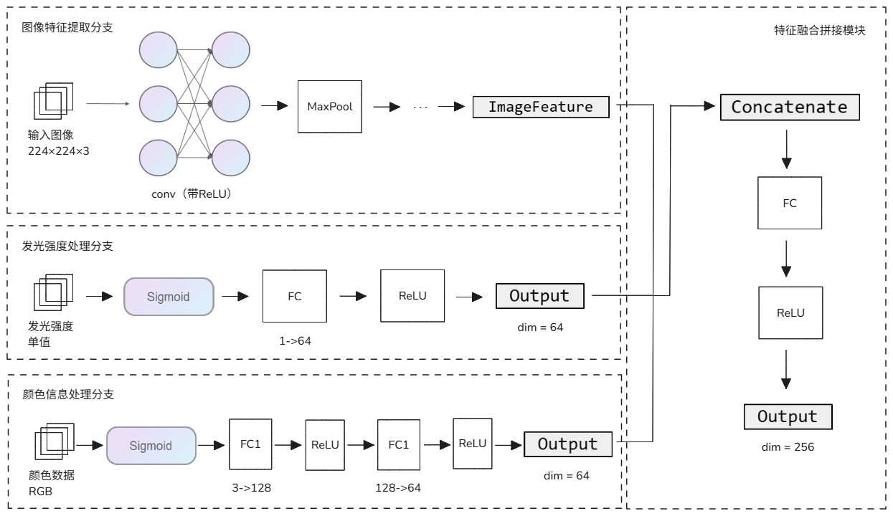

图3.1：基于多分支融合的荧光纤维信息处理神经网络结构示意图。

## 4 实验

### 4.1 实验数据集

利用实验室现有的紫外灯光源以及sony摄像头，对实验室数据库中的多国货币进行采样，收集不同面额、版别的真币在紫外线光源下的图像，构建真币荧光纤维特征库，涵盖多种面额和印刷批次，确保样本的多样性。对于每个样本，采集其在不同拍摄环境下的多模态数据，构建实验数据集。将数据集按照一定比例划分为训练集、验证集和测试集，用于模型的训练、优化和评估。

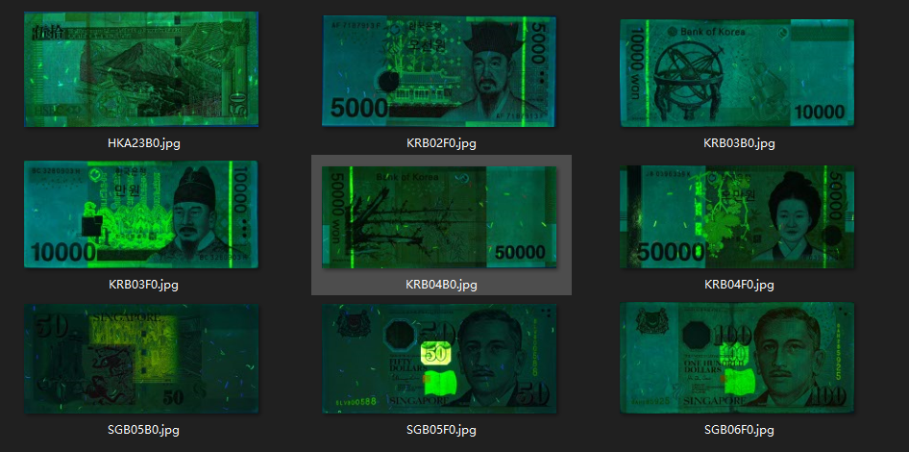

图4.1：部分训练集数据。

### 4.2 实验结果与分析

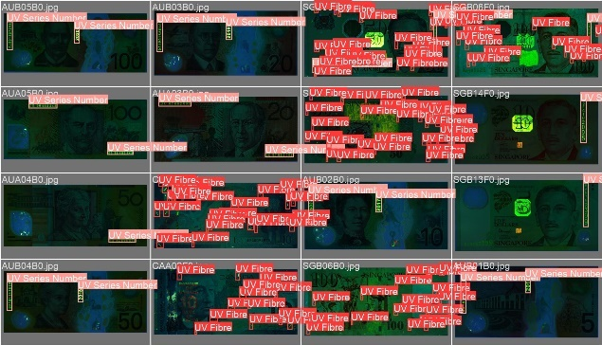

图4.2：在测试集上的识别结果。

在不同环境和设备条件下对模型进行测试，对比不同模型的识别准确率、召回率等性能指标。实验结果表明，基于多模态深度学习的荧光纤维鉴伪识别模型在准确率上相较于传统单一图像特征模型有显著提升，在复杂环境下的适应性也更强。例如，在低光照环境下，传统模型的识别准确率仅为60%，而本文模型可达到90%以上。

将训练完成的模型导出，并集成至实验室的多国货币鉴伪设备中进行测试，取得了良好效果。部分测试结果如图4.3（港币）、4.4（欧元）所示。

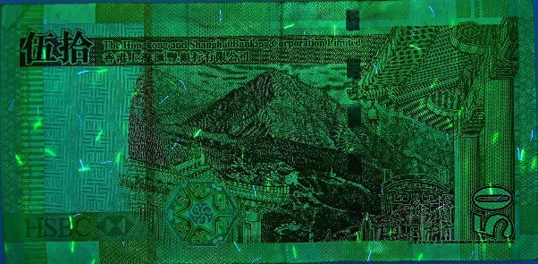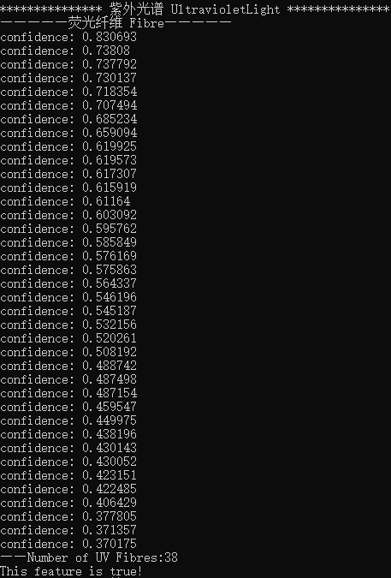

图4.3：汇丰银行2003系列50港币背面识别与鉴伪结果（荧光纤维部分）

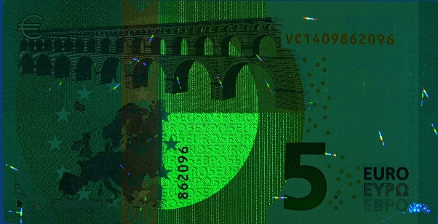

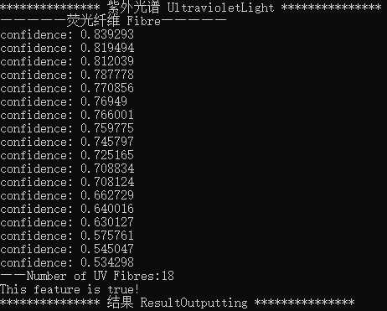

图4.4：欧巴罗系列5欧元背面识别与鉴伪结果（荧光纤维部分）

## 5 结论

本文提出的基于多模态深度学习的荧光纤维鉴伪识别方法，通过多模态数据融合，有效提高了货币鉴伪识别的准确率，增强了系统在复杂环境下的适应性。未来研究可进一步探索更多模态信息的融合，以及更高效的自适应算法，以进一步提升荧光纤维鉴伪识别的性能，为货币防伪提供更可靠的技术支持。

## 参考文献

1. Wonjae Kim, Bokyung Son, Ildoo Kim ：ViLT: Vision-and-Language Transformer Without Convolution or Region Supervision. [J].arXiv preprint arXiv: 2102.03334，2021
2. Wei Li, Can Gao, Guocheng Niu, Xinyan Xiao, Hao Liu, Jiachen Liu, Hua Wu, Haifeng Wang ：UNIMO: Towards Unified-Modal Understanding and Generation via Cross-Modal Contrastive Learning. [J].arXiv preprint arXiv: 2012.15409,2022
3. 李媛媛,郑天琪,吴斌,等.发光纤维的研究及应用进展[J].纺织导报,2025,(01):30-40.DOI:10.16481/j.cnki.ctl.2025.01.009.
4. 胡靖阳,陈靖辉.基于深度学习的多源数据融合在医疗数据分析中的应用[J].信息与电脑,2025,37(07):9-11.
5. 史怡.纸币荧光纤维图像特征深度学习识别方法研究[D].辽宁科技大学,2022.DOI:10.26923/d.cnki.gasgc.2022.000188.